GE iCon Möbelwaschtisch 90x48cm ohne Hahnloch, ohne Überlauf, weiß

Geberit

Eigenschaften

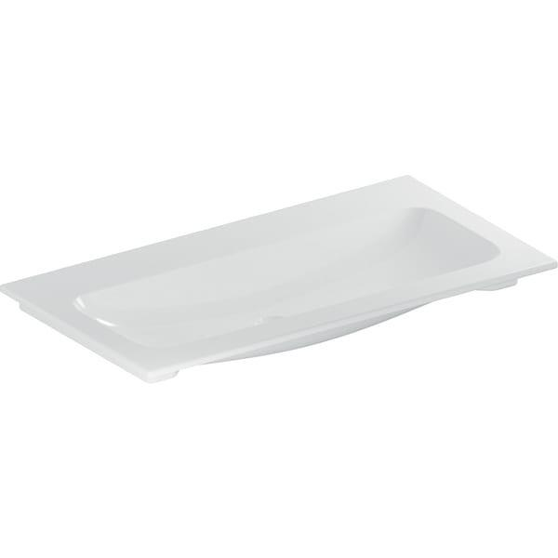

GTIN:

4025410895394

HAN:

501845003

Farbton

weiß

Form

rechteckig

Werkstoff

Keramik

Anzahl Plätze

1,00

Höhe (mm)

130,00

Tiefe (mm)

480,00

Ablagefläche

ohne

Armaturenloch

ohne

Befestigungsart

Dübelbolzen